Министерство науки и высшего образования Российской Федерации

Федеральное государственное бюджетное образовательное учреждение

высшего образования

Пермский национальный исследовательский политехнический университет

Электротехнический факультет

Кафедра информационных технологий и автоматизированных систем

**ОТЧЕТ**

**о работе по информатике**

Семестр: 2

На тему:

Выполнил студент ИВТ-22-2б:

Шилов Валерий Михайлович

Проверил доцент кафедры ИТАС:

Полякова Ольга Андреевна

Пермь 2023

**Постановка задачи**

Требуется реализовать алгоритмы для собственного варианта бинарного дерева поиска, имеющего не менее трёх уровней .

Алгоритмы:

1. Необходимо реализовать функции для редактирования дерева:

- Вставка узла.

- Удаление узла.

- Поиск элемента по ключу.

2. Реализовать алгоритмы обхода дерева:

2.1 Прямой

2.2 Симметричный

2.3 Обратный

3. Реализовать алгоритм балансировки дерева.

4. Реализовать вертикальную и горизонтальную печать.

5. Визуализация дерева должна быть выполнена с использованием любой доступной графической библиотеки – SFML, SDL, OpenGL и подобных.

6. Пользовательский интерфейс по усмотрению разработчика - с условием кроссплатформенности

7. Выполнить отчёт

**UML-диаграмма**

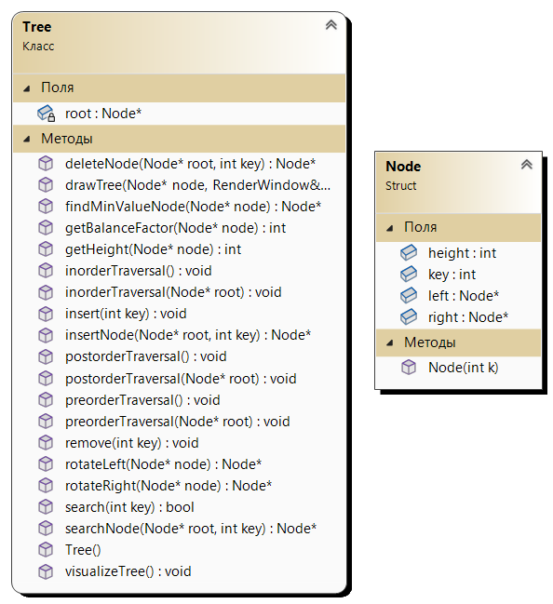

**Результат работы программы**

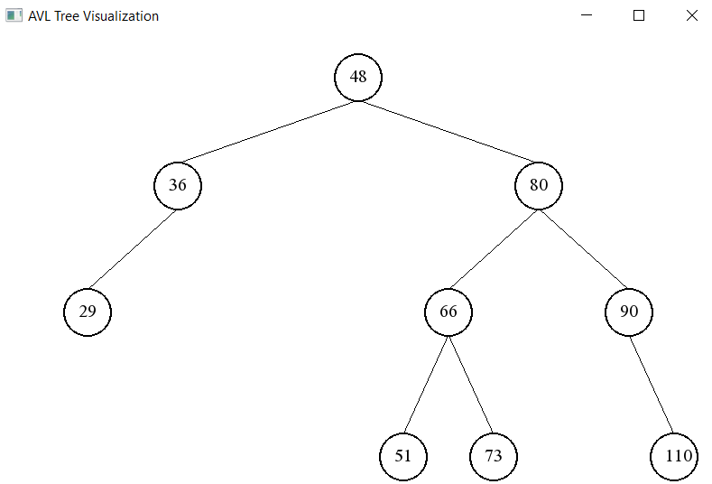

Рисунок 1 – результат работы программы

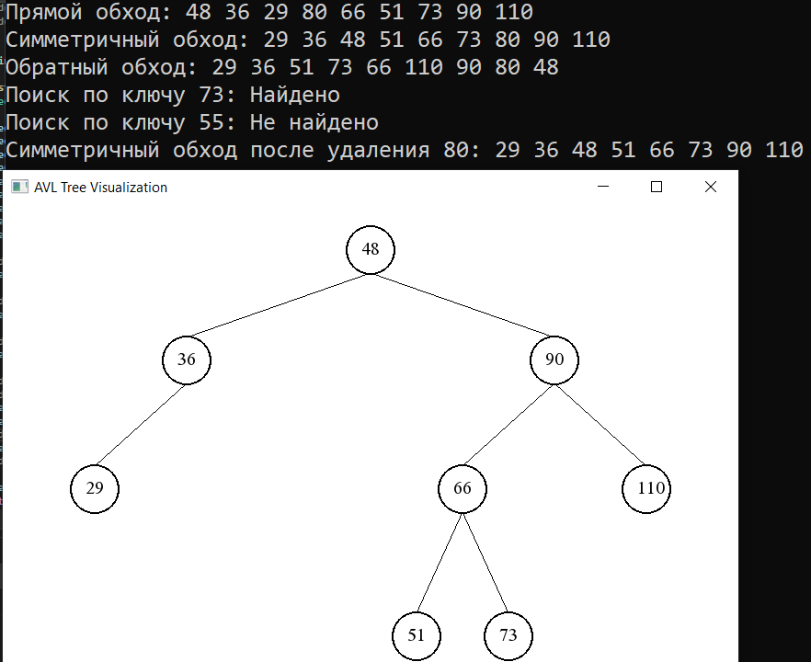

Рисунок 2 – результат работы программы